Федеральное государственное бюджетное образовательное учреждение

высшего образования

|  |  |
| --- | --- |
| **Gerb-BMSTU_01** | ***«Московский государственный технический университет  имени Н.Э. Баумана (национальный исследовательский университет)»***  ***(МГТУ им. Н. Э. Баумана)*** |

Факультет ***Информатика и системы управления***

Кафедра ***Компьютерные системы и сети (ИУ6)***

**Отчет**

**по домашней работе**

**Дисциплина:** *Схемотехника*

**Название домашней работы: Синтез и анализ комбинационной схемы**

**Вариант №10**

Студент гр. ИУ6 - 53\_\_\_\_\_\_\_\_\_\_\_\_\_\_\_\_\_\_ \_Мамадаев И.М.

(Подпись, дата) (И.О. Фамилия)

Преподаватель \_\_\_\_\_\_\_\_\_\_\_\_\_\_\_\_\_\_ \_\_\_\_Аристов Б.К.

(Подпись, дата) (И.О. Фамилия)

Москва, 2018

**Задание**

Дана функция алгебры логики (ФАЛ) f ( x4, x3, x2, x1 ) четырех переменных x4, x3, x2, x1. ФАЛ определена номерами наборов , на которых она равна единице.

**Требуется выполнить:**

• составить таблицу истинности ФАЛ;

• по таблице истинности найти совершенные дизъюнктивную и конъюнктивную нормальные формы ( СДНФ и СКНФ ) функции f ( x4, x3, x2, x1 );

• минимизировать функцию f ( x4, x3, x2, x1 ), определив ее минимальные дизъюнктивную и конъюнктивную нормальные формы (ДНФ и КНФ);

• преобразовать минимальные ДНФ и КНФ ФАЛ f ( x4, x3, x2, x1 ) в базисы функций И-НЕ и ИЛИ-НЕ соответственно;

• составить логические схемы в базисах логических элементов (ЛЭ) И-НЕ и ИЛИ- НЕ, реализующих заданную ФАЛ;

• провести анализ временных диаграмм работы логических схем в базисах ЛЭ И-НЕ и ИЛИ-НЕ, выявить ложные сигналы на выходе, вызванные гонками входных сигналов.

• преобразовать минимальные ДНФ и КНФ ФАЛ f ( x4, x3, x2, x1 ) , введя в функции сигнал стробирования, составить логические схемы в базисах ЛЭ И-НЕ и ИЛИ-НЕ и устранить ложные сигналы на выходе логических схем с помощью сигнала стробирования;

• определить временное положение сигнала стробирования.

• устранить ложные сигналы логических схем в базисах ЛЭ И-НЕ и ИЛИ-НЕ, реализующих заданную ФАЛ, с помощью синхронизации приема выходных сигналов логических схем в синхронные триггеры.

|  |  |
| --- | --- |
| Вариант | ФАЛ |
| 10 | 3,4,7,10,11,13,14,15 |

**Выполнение домашнего задания**

Составим таблицу истинности функцию

|  |  |  |  |  |  |
| --- | --- | --- | --- | --- | --- |
|  | X4 | X3 | X2 | X1 | F |
| 0 | 0 | 0 | 0 | 0 | 0 |
| 1 | 0 | 0 | 0 | 1 | 0 |
| 2 | 0 | 0 | 1 | 0 | 0 |
| 3 | 0 | 0 | 1 | 1 | 1 |
| 4 | 0 | 1 | 0 | 0 | 1 |
| 5 | 0 | 1 | 0 | 1 | 0 |
| 6 | 0 | 1 | 1 | 0 | 0 |
| 7 | 0 | 1 | 1 | 1 | 1 |
| 8 | 1 | 0 | 0 | 0 | 0 |
| 9 | 1 | 0 | 0 | 1 | 0 |
| 10 | 1 | 0 | 1 | 0 | 1 |
| 11 | 1 | 0 | 1 | 1 | 1 |
| 12 | 1 | 1 | 0 | 0 | 0 |
| 13 | 1 | 1 | 0 | 1 | 1 |
| 14 | 1 | 1 | 1 | 0 | 1 |
| 15 | 1 | 1 | 1 | 1 | 1 |

Составим СКНФ и СДНФ:

Fскнф = (X4∨X3∨X2∨X1) ∧ (X4∨X3∨X2∨¬X1) ∧ (X4∨X3∨¬X2∨X1) ∧ (X4∨¬X3∨X2∨¬X1) ∧ (X4∨¬X3∨¬X2∨X1) ∧ (¬X4∨X3∨X2∨X1) ∧ (¬X4∨X3∨X2∨¬X1) ∧ (¬X4∨¬X3∨X2∨X1)

Fсднф = (¬X4∧¬X3∧X2∧X1) ∨ (¬X4∧X3∧¬X2∧¬X1) ∨ (¬X4∧X3∧X2∧X1) ∨ (X4∧¬X3∧X2∧¬X1) ∨ (X4∧¬X3∧X2∧X1) ∨ (X4∧X3∧¬X2∧X1) ∨ (X4∧X3∧X2∧¬X1) ∨ (X4∧X3∧X2∧X1)

По картам Карно составим минимальную ДНФ:

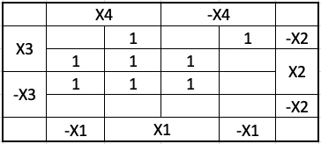



По картам Карно составим минимальную КНФ:

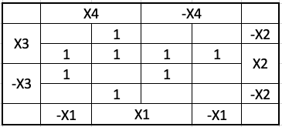



Преобразование ДНФ в базис И-НЕ

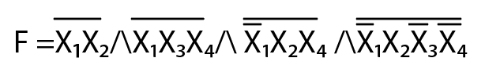

Схема, реализующая F на основе ЛЭ И-НЕ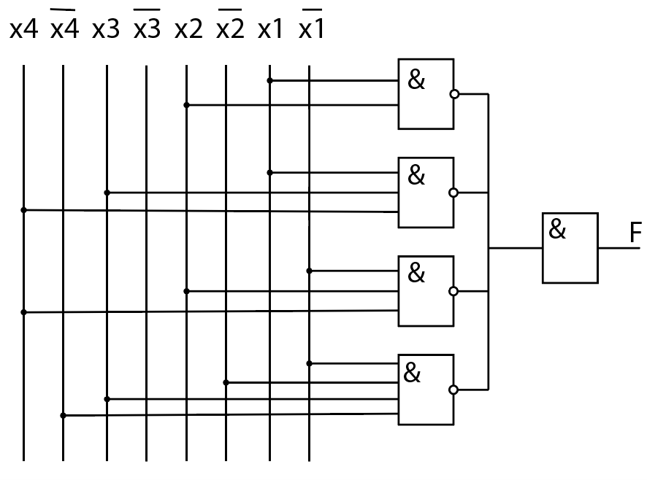

Преобразование КНФ в базис ИЛИ-НЕ

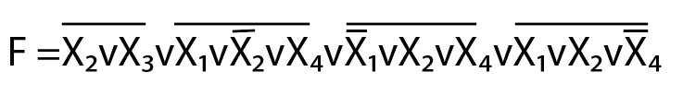

Схема, реализующая F на основе ЛЭ ИЛИ-НЕ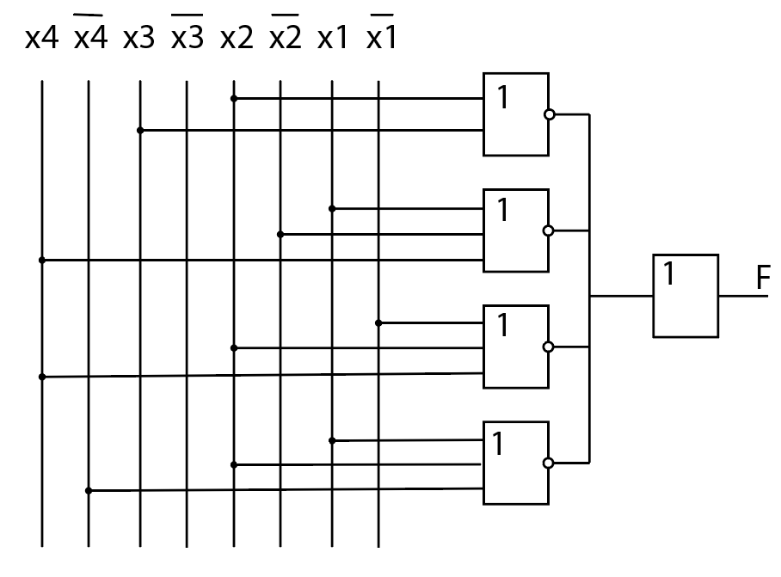

Теперь составим схемы, реализующие данную функцию в Multisim

Схема, реализующая F в базисе ИЛИ-НЕ

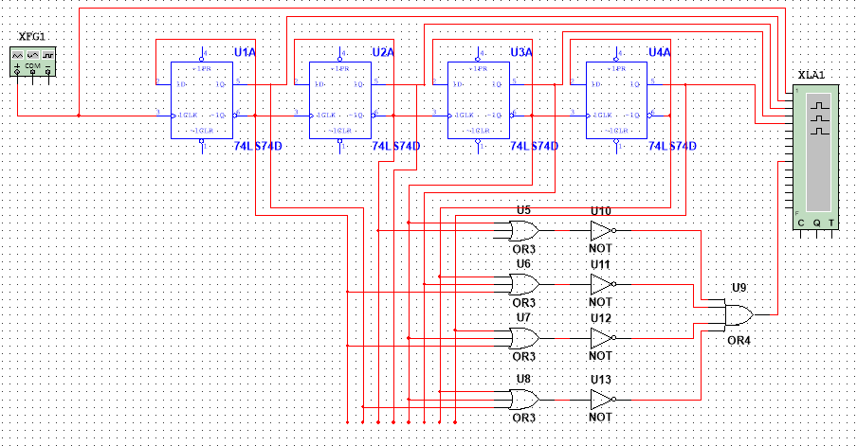

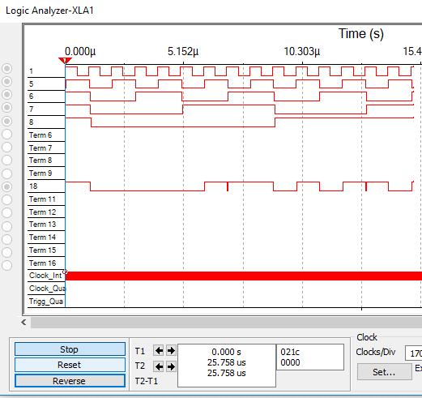

Схема, реализующая F в базисе И-НЕ

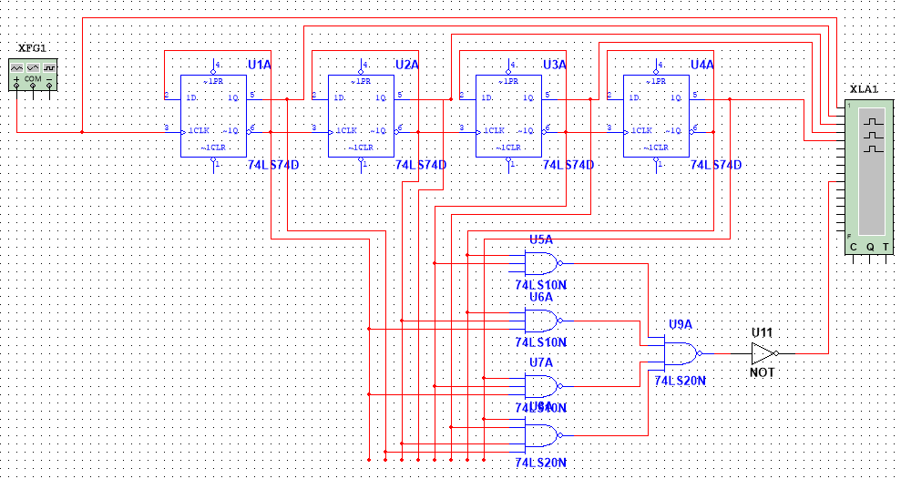

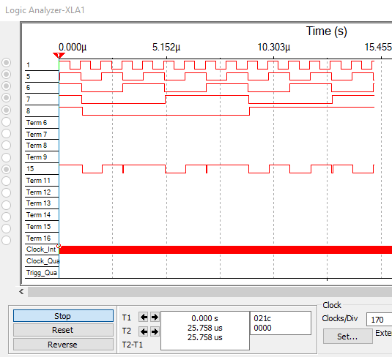

Схема, реализующая F в базисе ИЛИ-НЕ со стробирующим сигналом

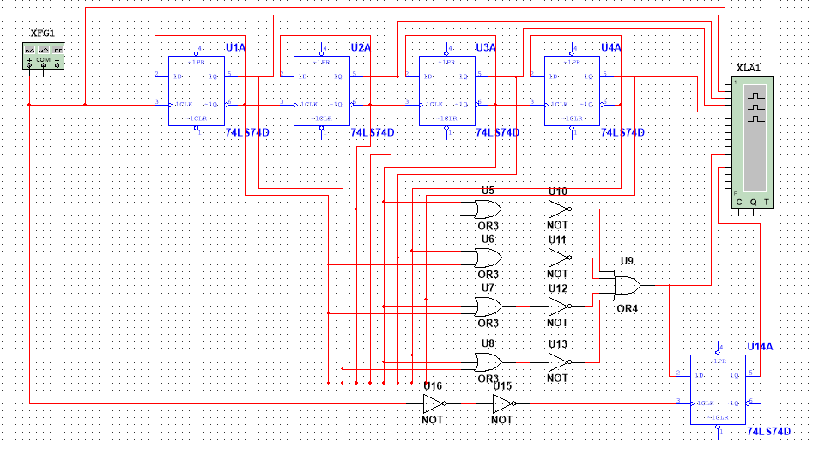

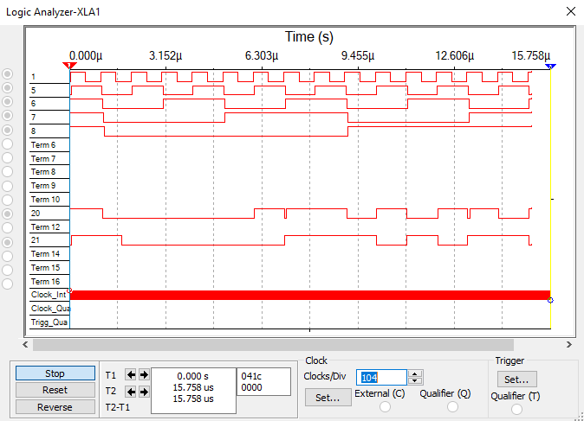

Схема, реализующая F в базисе И-НЕ со стробирующим сигналом

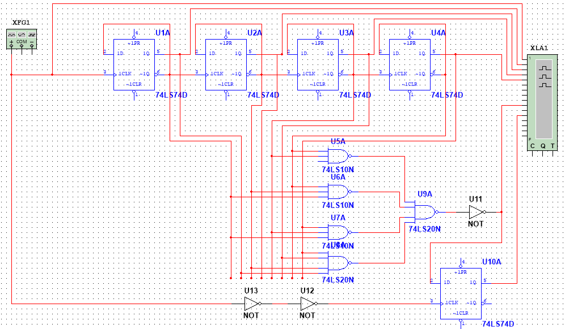

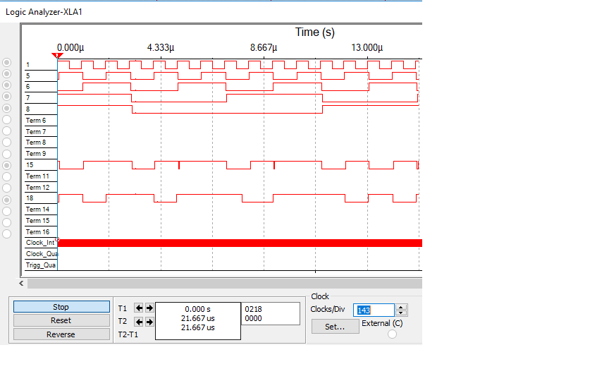

Стробирование выполняется на входе запоминающего элемента (синхронном триггере). На диаграмме выходного сигнала наблюдаем отсутствие помех, однако сигнал отстает на 1 такт.

Вывод: в результате выполнения домашнего задания №1 была построена таблица истинности, составлены по ней СДНФ и СКНФ, построена схема в Multisim. Для избавления от помех, появившихся на диаграмме выходного сигнала, был применен стробирующий сигнал, с помощью которого диаграмма выходного сигнала стала без помех, но появилась задержка на 1 такт.